Lactalis nombra a Daniel Isart
nuevo director general de Lactalis Puleva

Con una sólida trayectoria en gran consumo y experiencia internacional, Isart asume el liderazgo de una de las principales unidades de negocio de Lactalis en España

El nuevo director general se incorpora también al Comité de Dirección conjunto Iberia para España y Portugal

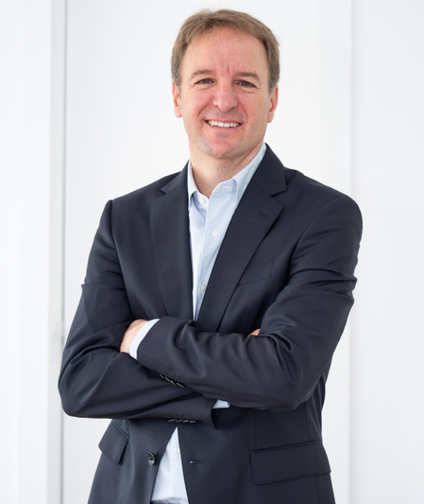
Granada, 13 de mayo de 2025 – Lactalis ha anunciado el nombramiento de Daniel Isart como nuevo director general de Lactalis Puleva, efectivo desde el pasado 5 de mayo. Daniel toma el relevo de David Saliot, quien ha dirigido la compañía con sede en Granada entre noviembre de 2019 y abril de 2025, y que amplía ahora sus responsabilidades al conjunto del perímetro ibérico como director general para España y Portugal.

Con este nombramiento, la compañía refuerza el liderazgo de una de sus unidades más emblemáticas en España y consolida su apuesta por el talento y la visión estratégica en un contexto de transformación y crecimiento.

Daniel Isart es licenciado en Administración y Dirección de Empresas por la Universidad Comercial de Deusto y ha ampliado su formación con programas ejecutivos en INSEAD, Kimberly-Clark y L’Oréal. Cuenta con una sólida trayectoria en el sector del gran consumo, habiendo ocupado puestos de responsabilidad en Unilever, L’Oréal y Campari. En 2005 se incorporó a Kimberly-Clark, donde ha desempeñado funciones clave en las áreas de marketing, ventas y dirección general, liderando operaciones en España, Portugal, Europa Occidental y Central. En su última etapa ha gestionado un negocio con presencia en más de 20 países, más de 900 personas y una facturación de 800 millones de euros.

Para Daniel Isart, “es una gran satisfacción incorporarme a una compañía que admiro, por su liderazgo en el sector, su capacidad de innovación y la excelencia de sus equipos. Además, mantengo un vínculo con la tierra donde nació Puleva, y eso hace que esta oportunidad tenga doble significado para mí. Me motiva mucho aportar mi experiencia y contribuir al futuro sólido y prometedor que Lactalis Puleva sigue construyendo con visión y compromiso”.
Además de asumir la Dirección General de Lactalis Puleva, Daniel Isart se incorpora al nuevo Comité de Dirección conjunto Iberia, liderado por David Saliot, junto a las demás direcciones generales de España y Portugal y los equipos corporativos.

Lactalis Puleva, un referente del sector agroalimentario en España
Lactalis Puleva es la unidad de negocio de leche y bebidas de Lactalis España y cuenta con más de 1.200 personas trabajadoras, distribuidas en las plantas de Granada; de Nadela y Villalba, en Lugo; y de Mollerusa, en Lleida. Hoy es un referente en el sector agroalimentario y cuenta con un área de alta especialización en I+D+i con dos prioridades estratégicas: desarrollar la innovación y mejorar nutricionalmente los productos.

Puleva, su marca icónica, cuenta con más de 65 años de historia y está situada entre las 12 más elegidas por las personas consumidoras españoles según el informe anual Brand Footprint de Kantar. Además, Lactalis Puleva también comercializa un amplio surtido de referencias de las marcas Lauki, RAM, Président, El Castillo y Chufi.

________________________
Sobre Lactalis España
Lactalis España es líder del sector lácteo en nuestro país y forma parte de grupo Lactalis, la mayor compañía láctea a nivel mundial. Con presencia en España desde 1983, cuando estableció su primera planta en Vilalba (Lugo), la empresa cuenta con 8 plantas, 6 de ellas en el entorno rural. Lactalis España con más de 2.500 personas, y colabora con más de 1.500 ganaderías, siendo la compañía láctea española con más granjas certificadas en Bienestar Animal por AENOR.

Su compromiso con la calidad, la innovación y la sostenibilidad se refleja en un amplio porfolio de marcas emblemáticas como Puleva, Président, Galbani, Flor de Esgueva, Gran Capìtán, El Ventero, Lauki o Chufi, además de las marcas gestionadas en su joint venture con Nestlé, como La Lechera, Yogures Nestlé, Nescafé Latte o Lindahls, entre otras. Con una visión orientada al bienestar de las personas consumidoras y al desarrollo del sector lácteo, Lactalis trabaja para ofrecer productos cada vez más saludables, seguros y sostenibles.

A nivel global, Lactalis opera en 51 países, con 270 fábricas y un equipo de más de 85.500 personas. Fiel a su compromiso con el medioambiente y la economía circular, ha mejorado la sostenibilidad de sus envases y reducido la huella hídrica y de carbono de su cadena de producción, y alineado sus acciones con los Objetivos de Desarrollo Sostenible de Naciones Unidas.

Más información en la web www.lactalis.es

Para más información
Torres y Carrera
Renata del Valle / Juan Carlos Fité
rdelvalle@torresycarrera.com / jcfite@torresycarrera.com
Tel. 649 99 09 81

Juan Miguel Ramiro. Responsable de Comunicación Externa de Lactalis España.
Tel. 670 86 54 25
juanmiguel.ramiro@es.lactalis.com

